DATA WAREHOUSE LAB
Summary Table
สร้างตารางสรุปยอดขายด้วย MySQL / phpMyAdmin
Raw Sales  fact_sales | → | Pre-aggregate  GROUP BY | → | Summary  month × product

รายวิชา | Data Warehouse
หัวข้อ | Aggregate / Summary Table
เครื่องมือ | MySQL + phpMyAdmin
รูปแบบ | Lab Assignment - ให้นิสิตออกแบบและเขียน SQL ด้วยตนเอง

ชื่อ-สกุล ชนาวิทย์ ที่ตั้ง รหัสนิสิต 67160167 กลุ่ม 3

คำชี้แจง: เอกสารนี้ให้ข้อมูลดิบและโจทย์เท่านั้น นิสิตต้องออกแบบตาราง เขียน SQL และสรุปผลการทดลองด้วยตนเอง

1. วัตถุประสงค์การทดลอง
- อธิบายแนวคิด Pre-aggregation และ Summary Table ได้
- กำหนด Grain ของตารางสรุปจากคำถามทางธุรกิจได้
- สร้าง Summary Table จาก Fact Table ด้วย SQL บน phpMyAdmin ได้
- เปรียบเทียบการ Query จาก Fact Table กับ Summary Table ได้
- ตรวจสอบความถูกต้องของข้อมูลสรุป และอธิบายปัญหา Data Stale ได้
2. สถานการณ์โจทย์
ร้าน BUU Smart Shop เก็บข้อมูลการขายแบบหนึ่งแถวต่อหนึ่งรายการขายในตาราง fact_sales ฝ่ายบริหารต้องการ Dashboard ที่ดู “ยอดขายรายเดือนแยกตามสินค้า” เป็นประจำ ปัจจุบัน Dashboard ต้อง GROUP BY จากข้อมูลรายการขายทุกครั้ง จึงต้องการให้นิสิตออกแบบ Summary Table เพื่อเตรียมยอดสรุปล่วงหน้าและลดงานซ้ำของ Query
คำถามธุรกิจหลัก: “แต่ละเดือน สินค้าแต่ละรหัสมียอดขาย จำนวนชิ้น และจำนวนรายการขายเท่าใด?”

3. Data Dictionary ของข้อมูลดิบ
Field | ความหมาย | ตัวอย่าง | ข้อสังเกต
sale_id | รหัสรายการขาย | 1 | ไม่ซ้ำกัน
order_date | วันที่ขาย | 2025-01-05 | ใช้สร้างมิติเดือน
product_id | รหัสสินค้า | P101 | สินค้าเดียวกันเกิดหลายรายการ
qty | จำนวนชิ้น | 2 | Additive metric
amount | ยอดเงินของรายการ | 380.00 | Additive metric

4. ข้อมูลดิบสำหรับ Lab
ให้นิสิตนำข้อมูลต่อไปนี้ไปสร้างเป็นตาราง fact_sales ในฐานข้อมูลของตนเอง โดยเลือกชนิดข้อมูล (Data Type), Primary Key และวิธีนำเข้าข้อมูลด้วยตนเอง
ชุดข้อมูล A

sale_id | order_date | product_id | qty | amount
1 | 2025-01-03 | P101 | 2 | 398.00
2 | 2025-01-05 | P102 | 1 | 249.00
3 | 2025-01-06 | P103 | 3 | 597.00
4 | 2025-01-08 | P101 | 1 | 199.00
5 | 2025-01-10 | P104 | 2 | 698.00
6 | 2025-01-12 | P105 | 1 | 459.00
7 | 2025-01-15 | P102 | 2 | 498.00
8 | 2025-01-18 | P103 | 1 | 199.00
9 | 2025-01-22 | P104 | 1 | 349.00
10 | 2025-01-27 | P101 | 3 | 597.00
11 | 2025-02-02 | P105 | 2 | 918.00
12 | 2025-02-04 | P101 | 1 | 199.00
13 | 2025-02-07 | P102 | 3 | 747.00
14 | 2025-02-09 | P104 | 1 | 349.00
15 | 2025-02-11 | P103 | 2 | 398.00

4. ข้อมูลดิบสำหรับ Lab (ต่อ)
ชุดข้อมูล B

sale_id | order_date | product_id | qty | amount
16 | 2025-02-14 | P101 | 2 | 398.00
17 | 2025-02-17 | P105 | 1 | 459.00
18 | 2025-02-20 | P102 | 1 | 249.00
19 | 2025-02-24 | P103 | 4 | 796.00
20 | 2025-02-28 | P104 | 2 | 698.00
21 | 2025-03-01 | P101 | 1 | 199.00
22 | 2025-03-03 | P102 | 2 | 498.00
23 | 2025-03-05 | P103 | 1 | 199.00
24 | 2025-03-08 | P104 | 3 | 1047.00
25 | 2025-03-10 | P105 | 2 | 918.00
26 | 2025-03-13 | P101 | 4 | 796.00
27 | 2025-03-17 | P102 | 1 | 249.00
28 | 2025-03-21 | P103 | 2 | 398.00
29 | 2025-03-25 | P105 | 1 | 459.00
30 | 2025-03-29 | P104 | 1 | 349.00

5. ภารกิจ Lab
ห้ามคัดลอกคำตอบจากเพื่อน ให้ใช้ผลลัพธ์ที่เกิดจากฐานข้อมูลของตนเอง และแนบ Screenshot ตามจุดที่กำหนด
1 | สร้างฐานข้อมูลและตาราง fact_sales
- สร้าง Database สำหรับ Lab นี้หนึ่งฐานข้อมูล
- สร้างตาราง fact_sales จาก Data Dictionary
- กำหนด Primary Key และชนิดข้อมูลที่เหมาะสม
- นำข้อมูลดิบทั้งหมดเข้าสู่ตาราง
บันทึก SQL ที่ใช้สร้างตาราง:
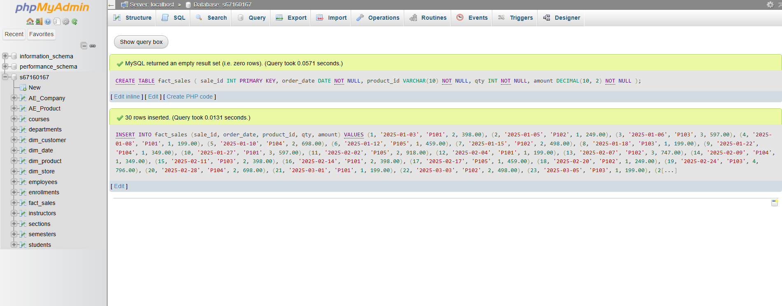
2 | ตรวจสอบข้อมูลก่อน Aggregate
- ตรวจจำนวนแถวทั้งหมด
- ตรวจช่วงวันที่ต่ำสุดและสูงสุด
- ตรวจจำนวน product_id ที่ไม่ซ้ำ
- แสดงข้อมูลตัวอย่างอย่างน้อยสิบแถว
จำนวนแถวทั้งหมด | 30
วันที่ต่ำสุด - สูงสุด | 2025-01-03 , 2025-03-29
จำนวนสินค้าไม่ซ้ำ | 5
ข้อสังเกตจากข้อมูล | ข้อมูลครอบคลุมระยะเวลา 3 เดือน (มกราคม - มีนาคม 2025) โดยมีสินค้าซ้ำกันเกิดขึ้นในแต่ละเดือน และแต่ละรายการขายมี qty และ amount เป็นค่าบวกที่เป็น Additive metric ทั้งหมด
3 | ออกแบบ Summary Table ก่อนเขียน SQL
จากคำถามธุรกิจหลัก ให้นิสิตตอบให้ชัดเจนก่อนว่า “หนึ่งแถว” ของ Summary Table หมายถึงอะไร
Grain ของ Summary Table =
หนึ่งแถวแสดงยอดขายรวมรายเดือนแยกตามรายสินค้า (Month × Product)
Column ที่ควรมีใน Summary Table (ระบุอย่างน้อยห้าคอลัมน์):
order_month (หรือ sale_year, sale_month) - มิติเวลาในระดับเดือน
product_id - รหัสสินค้า
revenue - ยอดเงินรวมของสินค้านั้นในเดือนนั้น (SUM of amount)
quantity - จำนวนชิ้นรวมของสินค้านั้นในเดือนนั้น (SUM of qty)
order_count - จำนวนรายการขาย (COUNT of sale_id)
Primary Key หรือ Unique Key ที่เหมาะสม =
Composite Primary Key: (order_month, product_id)
4 | เขียน Baseline Query จาก fact_sales
เขียน SQL เพื่อแสดงผลรายเดือน แยกตาม product_id โดยต้องมี Metric ต่อไปนี้: revenue, quantity, order_count และเรียงตามเดือนกับสินค้า
SQL:
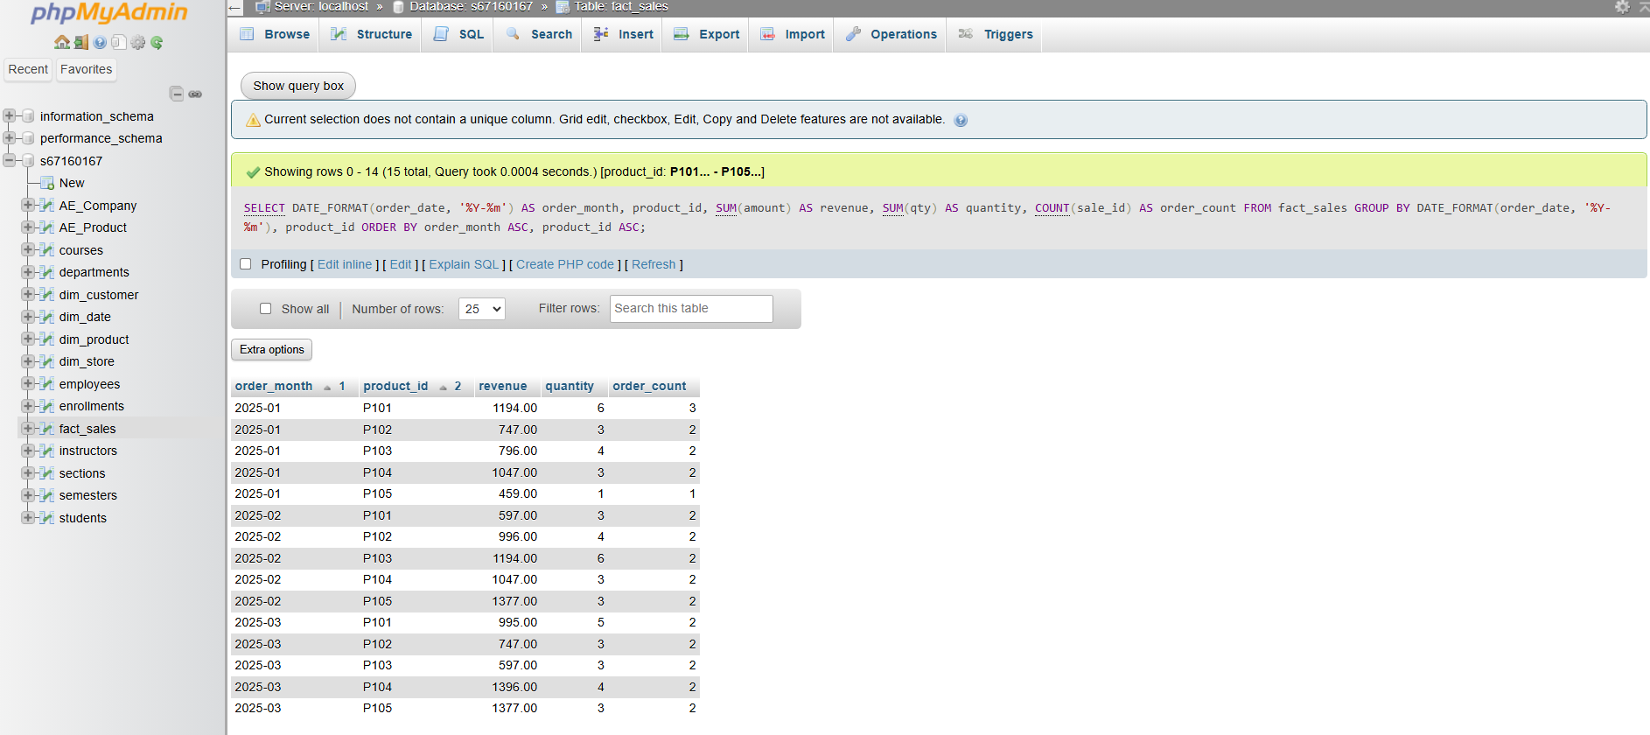
จำนวนแถวผลลัพธ์ = 15 เวลา Query = 0.0004
5 | สร้าง Summary Table
สร้างตารางสรุปชื่อที่สื่อความหมาย โดยใช้ Grain และ Metric จากข้อ 3 และใช้ข้อมูลจาก fact_sales เป็นแหล่งข้อมูล
Hint: ใช้ GROUP BY ตาม Grain ที่ออกแบบ และตรวจให้แน่ใจว่า Key ของ Summary Table ตรงกับ Grain

SQL ที่ใช้สร้าง Summary Table:
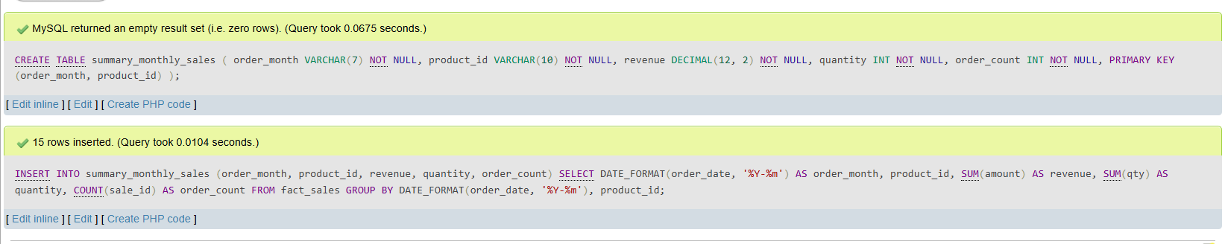
..............................................................................................................................
6 | Query จาก Summary Table ด้วยคำถามเดียวกับ Baseline
เขียน SQL เพื่อแสดงข้อมูลทั้งหมดในชุดข้อมูลดิบจาก Summary Table โดยให้ได้ผลลัพธ์เทียบเคียงกับ Baseline Query
SQL:
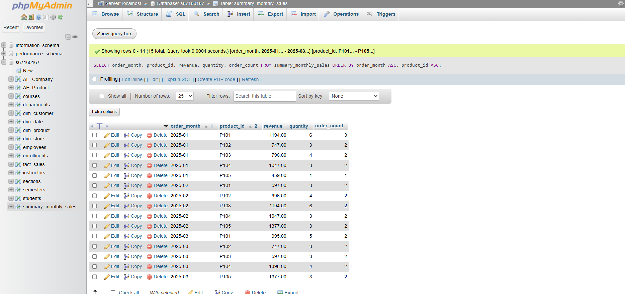

6. Performance & Validation
7 | เปรียบเทียบ Query Plan และเวลา
ใช้ EXPLAIN กับ Baseline Query และ Query จาก Summary Table แล้วบันทึกค่าที่สังเกตได้
Source | Rows ในตาราง | Rows ที่คาดว่า scan | เวลา Query | ข้อสังเกตจาก EXPLAIN
fact_sales | 30 | 30 | 0.0004 | Using temporary; Using filesort
Summary Table | 15 | 15 | 0.0002 | ไม่พบการใช้ Temporary table และสแกนแถวน้อยลงครึ่งหนึ่ง ทำงานแบบอ่านข้อมูลตรงตามโครงสร้าง
สรุป: เพราะเหตุใด Summary Table จึงควรอ่านข้อมูลน้อยกว่าการ Aggregate จาก Fact Table ทุกครั้ง?
เพราะ Summary Table มีการคำนวณและยุบรวมข้อมูล (Pre-aggregated) ไว้ล่วงหน้าแล้วตาม Grain ที่ต้องการ ทำให้จำนวนแถวในตารางน้อยกว่า Fact Table หลายเท่า ฐานข้อมูลจึงไม่ต้องสแกนทุก Transaction ย่อย และไม่ต้องเสียทรัพยากร CPU/Memory ไปกับการทำ GROUP BY และคำนวณฟังก์ชันทางคณิตศาสตร์ซ้ำซ้อนในทุกๆ ครั้งที่ส่งคำสั่ง Query
8 | ตรวจสอบความถูกต้องของตัวเลข (Validation)
เขียน Query ตรวจสอบว่า Revenue, Quantity และ Order Count รวมจาก fact_sales ตรงกับค่าที่รวมจาก Summary Table หรือไม่
Metric | จาก fact_sales | จาก Summary Table | ตรงกัน?
Revenue | 14566.00 | 14566.00 | ตรงกัน
Quantity | 54 | 54 | ตรงกัน
Order Count | 30 | 30 | ตรงกัน
SQL Validation:
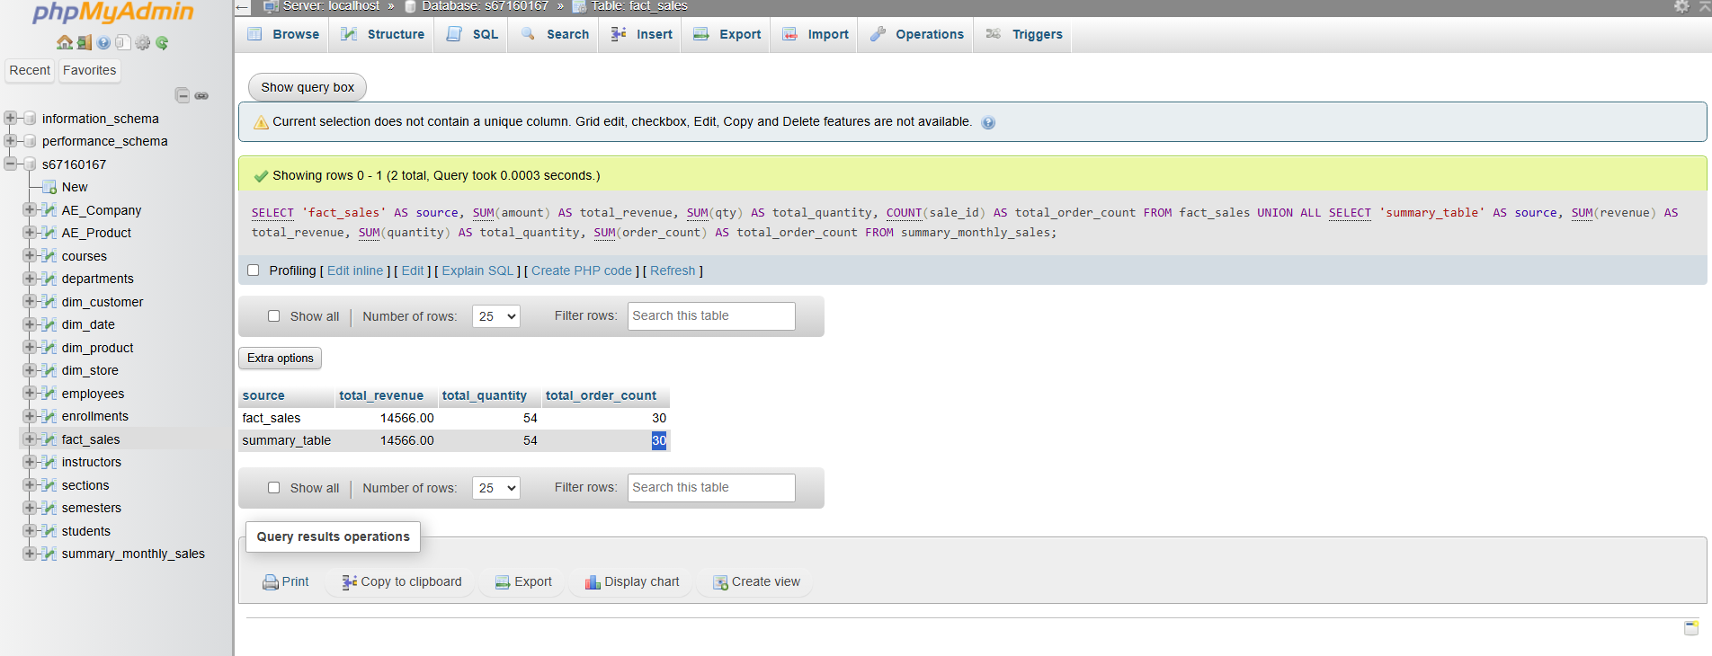

9 | ทดลองปัญหา Data Stale
เพิ่ม Transaction ใหม่หนึ่งรายการลง fact_sales โดยใช้ข้อมูลด้านล่าง แล้วตรวจดูว่า Summary Table เปลี่ยนตามทันทีหรือไม่
sale_id | order_date | product_id | qty | amount
31 | 2025-03-31 | P101 | 2 | 1,000.00
หลัง INSERT แล้ว ค่าใน Summary Table เปลี่ยนหรือไม่? เพราะอะไร?
ไม่เปลี่ยน เพราะ Summary Table เป็นตารางทางกายภาพ (Physical Table) ที่แยกออกจาก fact_sales ข้อมูลสรุปเดิมถูกคำนวณและบันทึกไว้ ณ เวลาที่สร้าง (Snapshot) ไม่ได้เป็น Virtual View แบบไดนามิก เมื่อมีการเพิ่มข้อมูลใหม่ใน Fact Table จึงไม่ส่งผลกระทบถึง Summary Table จนกว่าจะมีการสั่ง Refresh ข้อมูล
10 | ออกแบบวิธี Refresh Summary Table
เขียน SQL หรืออธิบายขั้นตอนที่ทำให้ Summary Table กลับมาสอดคล้องกับ fact_sales อีกครั้ง จากนั้นทำ Validation ซ้ำ
SQL / ขั้นตอน:
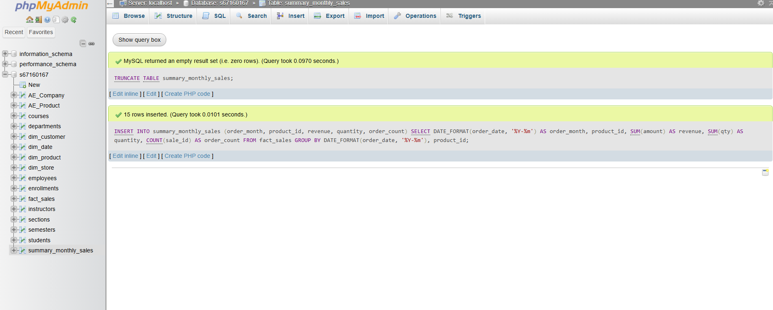
7. Challenge: ขยายข้อมูลเพื่อเห็นผล Performance ชัดขึ้น
ข้อมูลตั้งต้นมีไว้ให้ตรวจตรรกะได้ง่าย หากต้องการเห็นความต่างด้าน Performance ให้เพิ่มข้อมูลใน fact_sales จนมีอย่างน้อยหนึ่งหมื่นถึงหนึ่งแสนแถว โดยสามารถใช้วิธี Generate Data หรือคัดลอกข้อมูลเดิมเพื่อการทดลอง แล้ววัดเวลาใหม่อีกครั้ง
หมายเหตุ: Challenge นี้วัด “แนวโน้มการอ่านข้อมูลและเวลา” ไม่ได้วัดความสมจริงของยอดขาย

8. คำถามท้าย Lab
1) Fact Table และ Summary Table ต่างกันอย่างไรในแง่ Grain?
- Fact Table มี Grain ที่ละเอียดที่สุด (Atomic/Transaction Grain) โดย 1 แถวแทน 1 รายการขายย่อยที่เกิดขึ้นจริง
- Summary Table มี Grain ที่หยาบกว่า (Aggregated Grain) โดย 1 แถวแทนการสรุปผลรวมของหลายๆ รายการขายตามมิติที่กำหนด เช่น สรุปยอดขายรวมระดับ 1 เดือน ต่อ 1 ชนิดสินค้า
2) Grain ของ Summary Table ที่ออกแบบใน Lab นี้คืออะไร?
ยอดขายรวมต่อเดือนต่อรหัสสินค้า (Month × Product)
3) เพราะเหตุใด revenue และ quantity จึงสามารถ SUM ต่อได้ แต่ metric บางชนิด เช่น percent ไม่ควรเก็บเป็นค่าที่ SUM ต่อโดยตรง?
- revenue และ quantity เป็น Fully Additive Metric ซึ่งมีหน่วยเชิงปริมาณสัมบูรณ์ สามารถนำมารวมกัน (SUM) ข้ามมิติหรือระดับเวลาได้เสมอ
- ค่า percent (หรืออัตราส่วน/ค่าเฉลี่ย) เป็น Non-additive / Semi-additive Metric การนำค่าเปอร์เซ็นต์มาบวกกันโดยตรงจะทำให้เกิดความผิดพลาดทางคณิตศาสตร์ เพราะตัวหาร (ฐานน้ำหนัก) ของแต่ละกลุ่มไม่เท่ากัน หากต้องการคำนวณเปอร์เซ็นต์ในระดับสรุป ควรจัดเก็บตัวเศษ (เช่น ยอดขายรวม) และตัวส่วน (เช่น ยอดขายทั้งหมด) แยกกัน แล้วจึงนำมาหารกันในขั้นตอน Query
4) ถ้า Dashboard ต้องเพิ่มมิติ “จังหวัด” และต้องดู Month × Product × Province ต้องปรับ Grain และ Key อย่างไร?
- ปรับ Grain: เปลี่ยนเป็น "ยอดขายรวมต่อเดือน ต่อรหัสสินค้า ต่อจังหวัด"
- ปรับ Key: กำหนด Composite Primary Key ใหม่เป็น 3 คอลัมน์ ได้แก่ (order_month, product_id, province_id)
5) Data Stale เกิดขึ้นได้อย่างไร และควร Refresh Summary Table เมื่อใด?
- เกิดขึ้นได้อย่างไร: เกิดจาก Fact Table มีการ INSERT, UPDATE หรือ DELETE ข้อมูลใหม่ แต่ Summary Table ไม่ได้ถูกประมวลผลอัปเดตตามในทันที ทำให้ข้อมูลไม่สอดคล้องกัน (Out-of-date)
- ควร Refresh เมื่อใด: ควร Refresh ตามรอบการโหลดข้อมูลของคลังข้อมูล (ETL/ELT Schedule) เช่น ทุกสิ้นวัน (Daily Batch ในช่วงกลางคืนที่ไม่มีผู้ใช้งาน), ทุกสิ้นเดือน, หรือใช้ Database Trigger / Incremental Refresh เมื่อมีข้อมูลเปลี่ยนแปลงตามความเหมาะสมของข้อกำหนดทางธุรกิจ
6) จากผล EXPLAIN ของตนเอง มีสิ่งใดเปลี่ยนไปเมื่อ Query จาก Summary Table?
- จำนวนแถวที่ฐานข้อมูลต้องอ่าน (Rows scanned) ลดลงจาก 30 แถว เหลือเพียง 15 แถว
- ในส่วน Extra ไม่ต้องใช้ Using temporary และ Using filesort อีกต่อไป เพราะข้อมูลถูกจัดกลุ่มตาม Grain ไว้แล้ว ทำให้ระบบทำงานได้รวดเร็วขึ้นและใช้หน่วยความจำน้อยลง
7) ถ้าต้องแลก Storage เพิ่มขึ้นเพื่อให้ Dashboard เร็วขึ้น ปัจจัยใดบ้างที่ควรใช้ตัดสินใจ?
- ความถี่ในการเรียกใช้งาน Dashboard (Query Frequency): หากเป็น Dashboard สำคัญที่มีผู้บริหารหรือผู้ใช้งานเข้าดูบ่อยตลอดวัน การยอมเสียพื้นที่จัดเก็บเพื่อเพิ่มความเร็วจะคุ้มค่ามาก
- ปริมาณข้อมูลและขนาดของตาราง (Data Volume): หาก Fact Table มีขนาดใหญ่มาก (ระดับล้านแถว) การสรุปข้อมูลจะช่วยลดเวลาตอบสนองได้อย่างมหาศาล
- ต้นทุนและข้อจำกัดของพื้นที่จัดเก็บ (Storage Cost vs Performance ROI): ค่าใช้จ่ายของ Disk เทียบกับประโยชน์ที่องค์กรได้รับจากการตัดสินใจที่รวดเร็ว
- ความยอมรับได้ต่อความสดใหม่ของข้อมูล (SLA on Data Freshness): หากระบบต้องการข้อมูลแบบ Real-time ทันที อาจต้องพิจารณาภาระในการ Refresh ตารางอย่างรอบคอบ

